Anexa 13
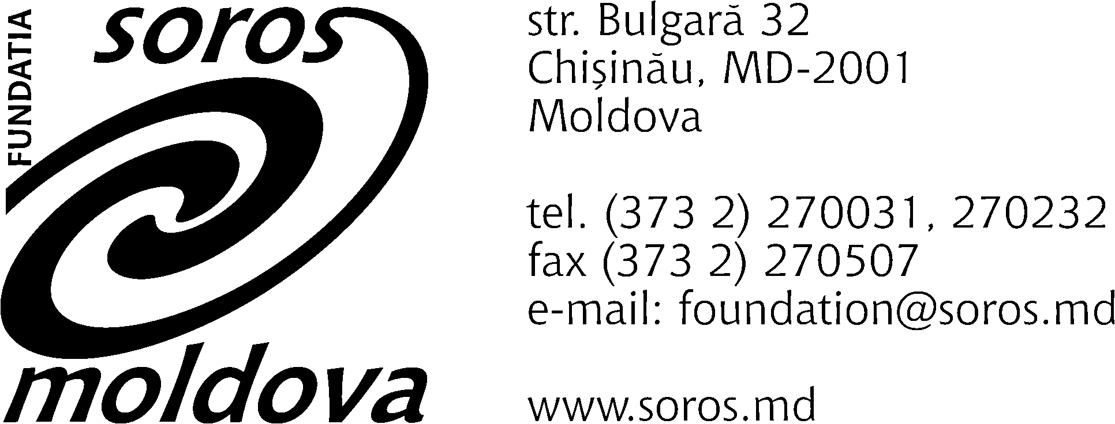

RAPORT INTERMEDIAR DE ACTIVITATE
nr. _____ din _____________
pentru perioada: ____________________

I. DATE DESPRE PROIECT ȘI ORGANIZAȚIA IMPLEMENTATOARE

Titlul proiectului:
Nr. contractului de grant și data semnării:
Denumirea organizației implementatoare:
Adresa organizației:
Conducătorul organizației: Nume Prenume
Date de contact (tel., e-mail):
Directorul de proiect: Nume Prenume
Date de contact (tel., e-mail):
Membrii echipei de implementare/ Asistenți/ formatori/etc.: Nume Prenume, funcția în cadrul proiectului

II. ACTIVITĂŢI PREVĂZUTE ÎN PERIOADA DE RAPORTARE
(conform planului de activități indicat în cererea de finanțare din Anexa 4 la contractul de grant)

III. ACTIVITĂŢI REALIZATE ÎN PERIOADA DE RAPORTARE CU INDICAREA REZULTATELOR CANTITATIVE ȘI CALITATIVE
(descrieți progresul atins în realizarea obiectivelor propuse, a etapelor parcurse și a activităților încheiate în perioada de raportare, conform planului de activități din cererea de finanțare)

IV. OPORTUNITĂŢI ȘI DIFICULTĂŢI (În caz că există)
(descrieți oportunitățile și dificultățile (obstacolele) apărute în perioada de raportare care pot influența atingerea obiectivelor și rezultatelor proiectului; dacă unele acțiuni erau planificate pentru perioada de raportare și nu au fost realizate, urmează să fie oferite explicații de ce nu au fost realizate în termenele stabilite inițial și va fi prezentat planul de acțiuni ajustat)

V. CUM A FOST ASIGURATĂ VIZIBILITATEA PROIECTULUI?
(indicați care au fost materialele promoționale realizate în perioada de raportare, cum ele au fost distribuite; descrieți cum ați promovat acest proiect; anexați copii ale articolelor din ziare și/sau linkul la materialele publicate online; materialele online urmează să fie convertite în pdf și anexate la prezentul raport, dacă este posibil)

VI. COOPERAREA CU PARTENERII

(descrieți participarea organizațiilor partenere)

VII. SUMA TOTALĂ DE CHELTUIELI DIN PERIOADA RAPORTATĂ :

a) din sursele FSM:

b) din alte surse (inclusiv proprie):

VIII. ACTIVITĂŢI PLANIFICATE PENTRU PERIOADA URMĂTOARE DE RAPORTARE

IX. ANEXE
(vor fi enumerate toate anexele relevante care confirmă realizarea activităților: anunțuri publicate, comunicate de prese, agendele evenimentelor, listele cu semnături ale participanților, procese verbale, studii/rapoarte elaborate în cadrul proiectului, etc; se va indica numărul anexei și denumirea documentului)

Exemplu:
Anexa nr.1 Agenda mesei rotunde privind lansarea raportului X
Anexa nr.2 Lista cu semnături a participanților de la lansarea raportului X
Anexa nr.3 Studiul ”Fezabilitatea reformei sectoriale X”
Anexa nr.4 Comunicatul de presă de la lansarea studiului ”X”
Anexa nr.5 Raport privind desfășurarea acțiunii publice pentru promovarea X
Anexa nr.6 Metodologia de monitorizare a mass media
Anexa nr.7 Conceptul programului de instruire pentru tineri
Anexa nr.8 Opinii de evaluare cu privire la reforma din sectorul justiției

Numele și semnătura directorului de proiect

Amprenta ștampilei organizației

